РОССИЙСКИЙ УНИВЕРСИТЕТ ДРУЖБЫ НАРОДОВ
Факультет физико-математических и естественных наук
Кафедра прикладной информатики и теории вероятностей

ОТЧЕТ
по лабораторной работе № 9
дисциплина: Архитектура компьютера

Студент: Ким Илья 1032253496

Группа: НКАбд-03-25

МОСКВА
2025 г.
Содержание
1. Цель работы……………………………………………………………………………..4
2. Задание…………………………………………………………………………………...5
3. Теоретическое введение………………………………………………………………..6
4. Выполнение лабораторной работы…………………………………………………...7
4.1. Реализация программ в NASM………………………………………………......7
4.1.1. Откладки программ с помощью GDB……………………………………8
4.1.2. Добавление точек останова……………………………………………...13
4.1.3. Работа с данными программы в GDB…………………………………..14
4.1.4. Обработка аргументов командной строки в GDB………………….......17
4.2. Задание для самостоятельной работы……………………………………….....18
5. Выводы………………………………………………………………………………….23
6. Список литературы……………………………………………………………………24
Список иллюстраций
4.1. Создание рабочего каталога…………………………………………………………...7
4.2. Запуск программы из листинга………………………………………………………..7
4.3. Изменение программы первого листинга…………………………………………….7
4.4. Запуск программы в отладчике………………………………………………………..9
4.5. Проверка программы отладчиком……………………………………………………10
4.6. Запуск отладчика с брейкпоинтом…………………………………………………...11
4.7. Дисассимилирование программы……………………………………………………12
4.8. Режим псевдографики………………………………………………………………...13
4.9. Список брейкпоинтов………………………………………………………………...13
4.10. Добавление второй точки останова………………………………………………...14
4.11. Просмотр содержимого регистров…………………………………………………15
4.12. Просмотр содержимого переменных двумя способами…………………………..16
4.13. Изменение содержимого переменных двумя способами…………………………16
4.14. Просмотр значения регистра разными представлениями………………………...16
4.15. Примеры использования команды set……………………………………………...17
4.16. Подготовка новой программы………………………………………………………17
4.17. Проверка работы стека……………………………………………………………...18
4.18. Измененная программа предыдущей лабораторной работы……………………...19
4.19. Поиск ошибки в программе через пошаговую отладку…………………………...21
4.20. Проверка корректировок в программе……………………………………………..21

1. Цель работы
Приобретение навыков написания программ с использованием подпрограмм. Знакомство с методами отладки при помощи GDB и его основными возможностями.
2. Задание
1. Реализация подпрограмм в NASM
2. Отладка программ с помощью GDB
3. Самостоятельное выполнение заданий по материалам лабораторной работы

3. Теоретическое введение
Отладка — это процес с поиска и исправления ошибок в программе. В общем
случае его можно разделить на четыре этапа:
• обнаружение ошибки;
• поиск её местонахождения;
• определение причины ошибки;
• исправление ошибки.
Можно выделить следующие типы ошибок:
• синтаксические ошибки — обнаруживаются во время трансляции исходного кода и вызваны нарушением ожидаемой формы или структуры языка;
• семантические ошибки — являются логическими и приводят к тому, что программа запускается, отрабатывает, но не даёт желаемого результата;
• ошибки в процессе выполнения — не обнаруживаются при трансляции и вызывают прерывание выполнения программы (например, это ошибки, связанные с переполнением или делением на ноль).
Второй этап — поиск местонахождения ошибки. Некоторые ошибки обнаружить довольно трудно. Лучший способ найти место в программе, где находится
ошибка, это разбить программу на части и произвести их отладку отдельно друг от друга.
Третий этап — выяснение причины ошибки. После определения местонахождения ошибки обычно проще определить причину неправильной работы программы. Последний этап — исправление ошибки. После этого при повторном запуске программы, может обнаружиться следующая ошибка, и процесс отладки начнётся заново.
4. Выполнение лабораторной работы
4.1. Реализация подпрограмм в NASM
Создаю каталог для выполнения лабораторной работы №9 (рис.4.1).
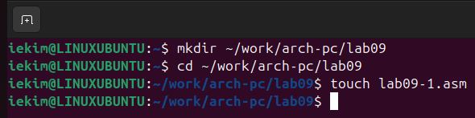
Рис. 4.1: Создание рабочего каталога

Копирую в файл код из листинга, компилирую и запускаю его, данная программа выполняет вычисление функции (рис.4.2).
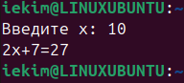
Рис. 4.2: Запуск программы из листинга

Изменяю текст программы, добавив в неё подпрограмму, теперь она вычисляет значение функции для выражения f(g(x)) (рис.4.3).
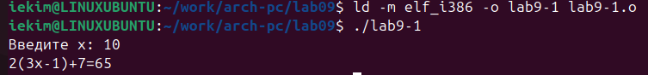
Рис. 4.3: Изменение программы первого листинга

Код программы:
%include 'in_out.asm'
SECTION .data
msg: DB 'Введите x: ', 0
result: DB '2(3x-1)+7=', 0
SECTION .bss
x: RESB 80
res: RESB 80
SECTION .text
GLOBAL _start
_start:
mov eax, msg
call sprint
mov ecx, x
mov edx, 80
call sread
mov eax, x
call atoi
call _calcul
mov eax, result
call sprint
mov eax, [res]
call iprintLF
call quit
_calcul:
push eax
call _subcalcul
mov ebx, 2
mul ebx
add eax, 7
mov [res], eax
pop eax
ret
_subcalcul:
mov ebx, 3
mul ebx
sub eax, 1
ret

4.1.1. Отладка программ с помощью GDB
В созданный файл копирую программу второго листинга, транслирую с созданием файла листинга и отладки, компоную и запускаю в отладичке (рис.4.4).
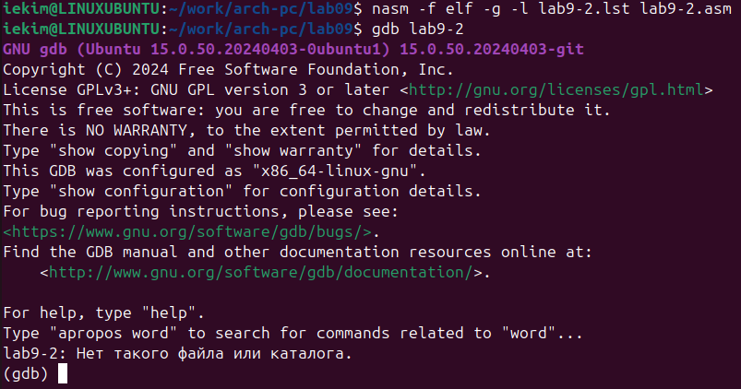
Рис. 4.4: Запуск программы в отладчике

Запустив программу командой run, я убедился в том, что она работает исправно (рис. 4.5).
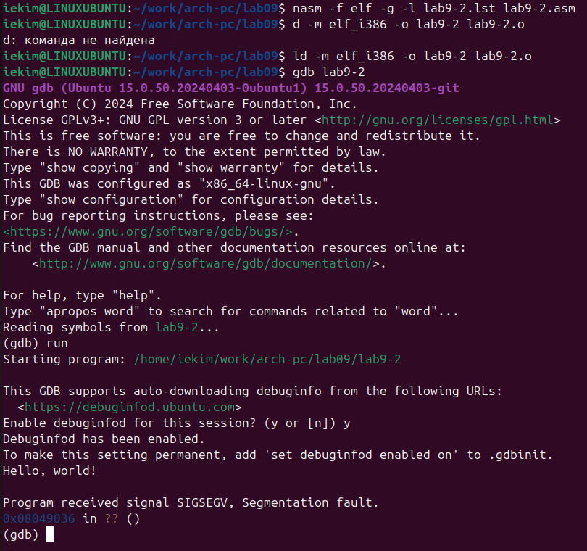
Рис. 4.5: Проверка программы отладчиком

Для более подробного анализа программы добавляю брейкпоинт на метку _start и снова запускаю отладку (рис. 4.6).
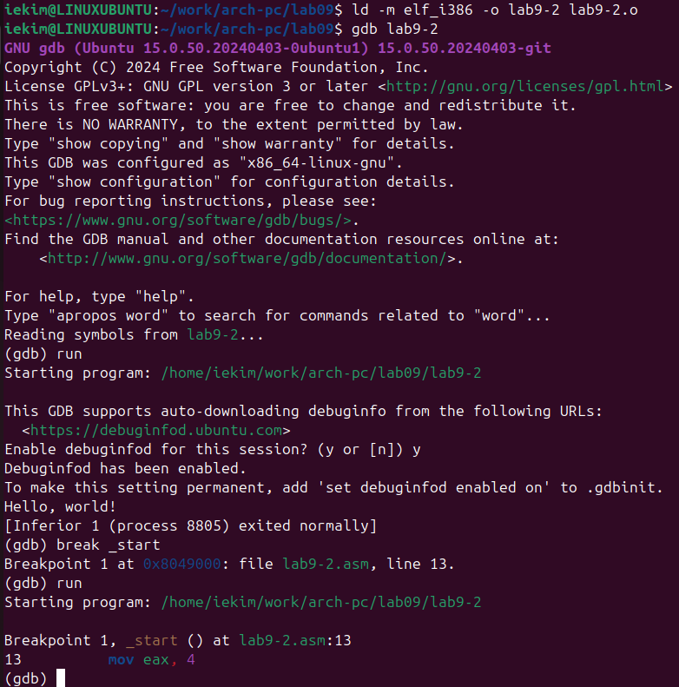
Рис. 4.6: Запуск отладчика с брейкпоинтом

Далее смотрю дисассимилированный код программы, перевожу на команд с синтаксисом Intel амд топчик (рис. 4.7). Различия между синтаксисом ATT и Intel заключаются в порядке операндов (ATT- Операнд источника указан первым. Intel- Операнд назначения указан первым), их размере (ATT размер операндов указывается явно с помощью суффиксов, непосредственные операнды предваряются символом $; Intel – Размер операндов неявно определяется контекстом, как ax, eax, непосредственные операнды пишутся напрямую), именах регистров (ATT имена регистров предваряются символом %, Intel – имена регистров пишутся без префиксов).
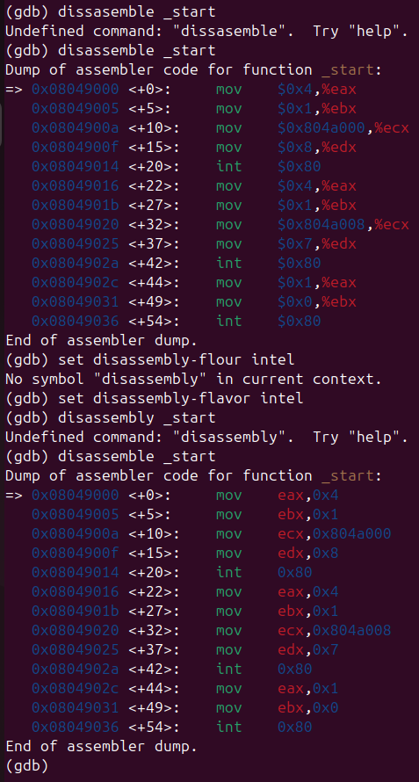
Рис. 4.7: Дисассимилирование программы

Включаю режим псевдографики для более удобного анализа программы (рис. 4.8).
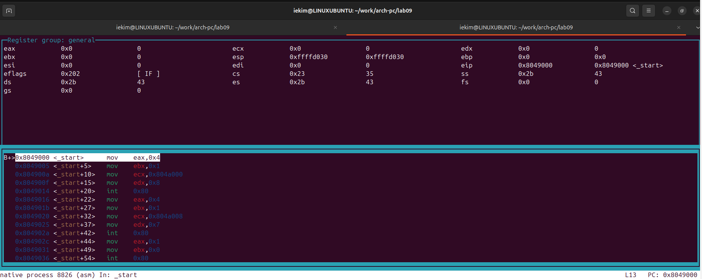
Рис. 4.8: Режим псевдографики

4.1.2. Добавление точек останова
Проверяю в режиме псевдографики, чтобы брейкпоинт сохранился (рис.4.9)
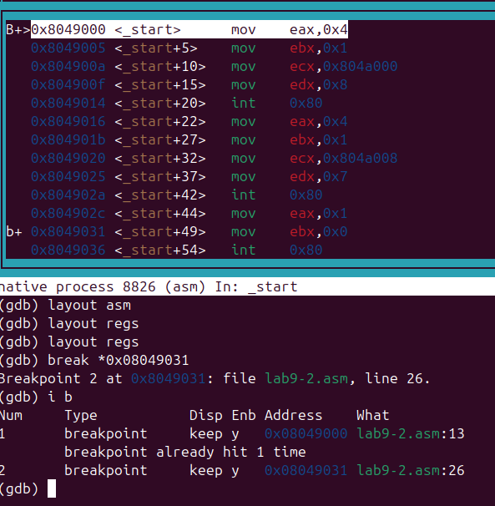
Рис. 4.9: Список брейкпоинтов

Устанавливаю ещё одну точку останова по адресу инструкции (рис.4.10).
Рис. 4.10: Добавление второй точки останова

4.1.3 Работа с данными программы в GDB
Просматриваю содержимое регистров командой inforegisters (рис.4.11).
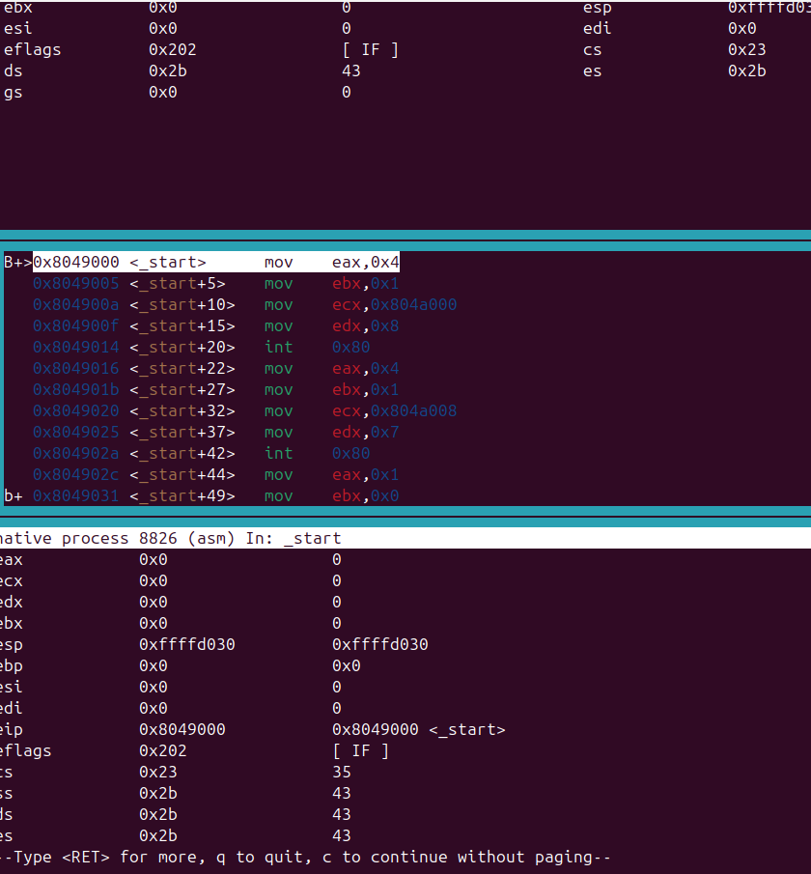
Рис. 4.11: Просмотр содержимого регистров

Смотрю содержимое переменных по имени и по адресу (рис.4.12).
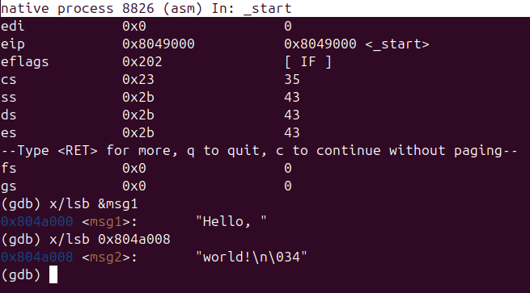
Рис. 4.12: Просмотр содержимого переменных двумя способами

Меняю содержимое переменных по имени и по адресу (рис.4.13).
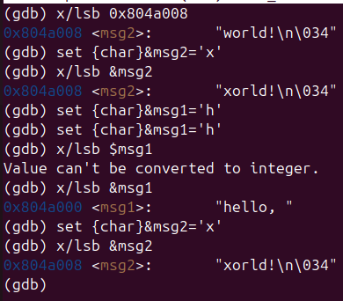
Рис. 4.13: Изменение содержимого переменных двумя способами

Вывожу в различных форматах значение регистра edx (рис.4.14).
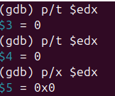
Рис. 4.14: Просмотр значения регистра разными представлениями

С помощью команды set меняю содержимое регистра ebx (рис.4.15).
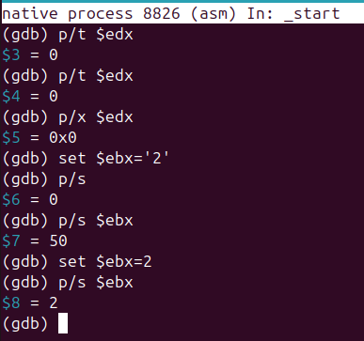
Рис. 4.15: Примеры использования команды set

4.1.4 Обработка аргументов командной строки в GDB
Копирую программу из предыдущей лабораторной работы в текущий каталог и создаю исполняемый файл с файлом листинга и отладки (рис.4.16).
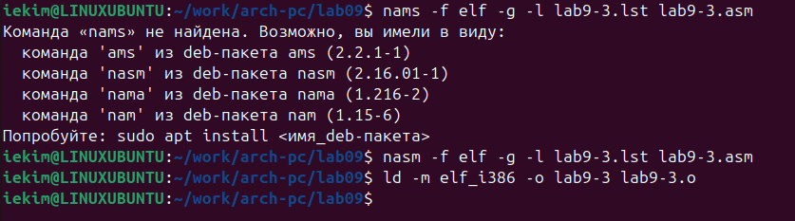
Рис. 4.16: Подготовка новой программы

Запускаю программу в режиме отладки с указанием аргументов, указываю брейкпоинт и запускаю отладку. Проверяю работу стека, изменяя аргумент команды просмотра регистра esp на+4, число обусловлено разрядностью системы, а указатель void занимает как раз 4 байта, ошибка при аргументе + 24 означает, что аргументы на вход программы закончились. (рис.4.17).

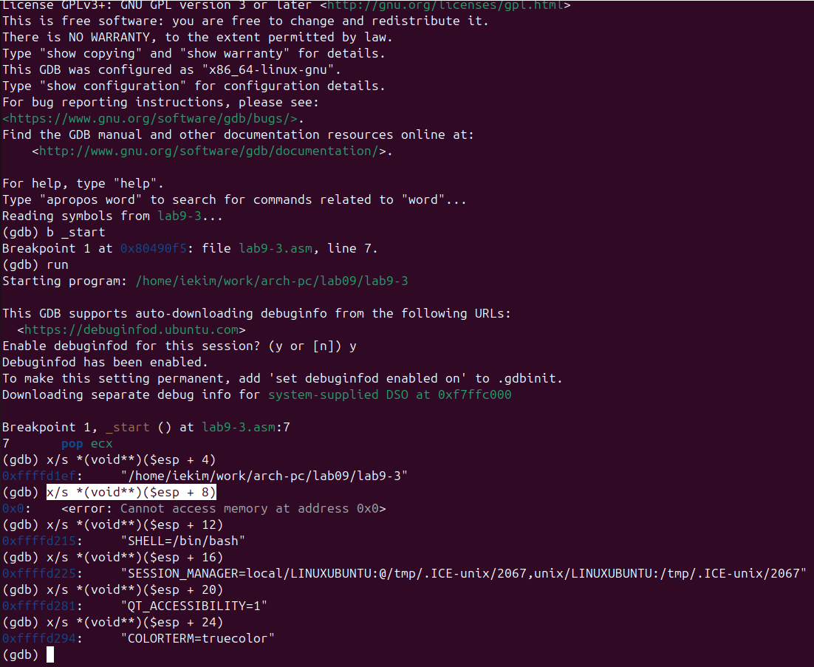
Рис. 4.17: Проверка работы стека

4.2. Задание для самостоятельной работы
1. Меняю программу самостоятельной части предыдущей лабораторной работы с использованием подпрограммы (рис.4.18).
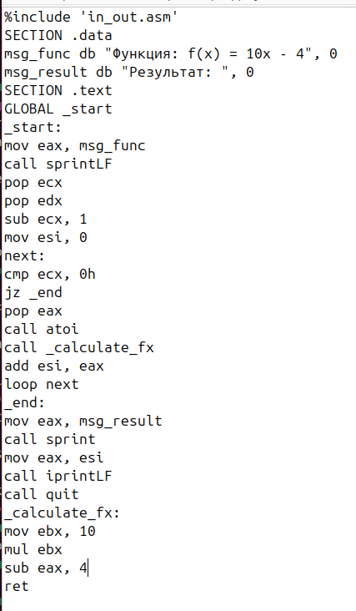
Рис. 4.18: Изменённая программа предыдущей лабораторной работы

Код программы:
%include 'in_out.asm'
SECTION .data
msg_func db "Функция: f(x) = 10x- 4", 0
msg_result db "Результат: ", 0
SECTION .text
GLOBAL _start
_start:
mov eax, msg_func
call sprintLF
pop ecx
pop edx
sub ecx, 1
mov esi, 0
next:
cmp ecx, 0h
jz _end
pop eax
call atoi
call _calculate_fx
add esi, eax
loop next
_end:
mov eax, msg_result
call sprint
mov eax, esi
call iprintLF
call quit
_calculate_fx:
mov ebx, 10
mul ebx
sub eax, 4
ret

2. Запускаю программу в режиме отладчика и пошагово, с помощью команды si, просматриваю изменение значений регистров после выполнения каждой инструкции. При выполнении инструкции inc %eax можно заметить, что значение регистра eax увеличивается на 1, однако при этом изменяются и флаги процессора (ZF, SF, PF и др.). Так как значение регистра eax позже участвует в вычислении функции и используется как аргумент для инструкции mul ebx, некорректное инкрементирование приводит к ошибочному результату вычислений. Кроме того, команда mul ebx после этого формирует 64-битный результат в регистрах edx:eax, что также влияет на итоговые данные. Из-за неверного изменения регистра eax программа неправильно вычисляла значение функции. После исправления ошибки вычисление стало корректным, что подтверждается результатом работы программы (рис. 4.20).
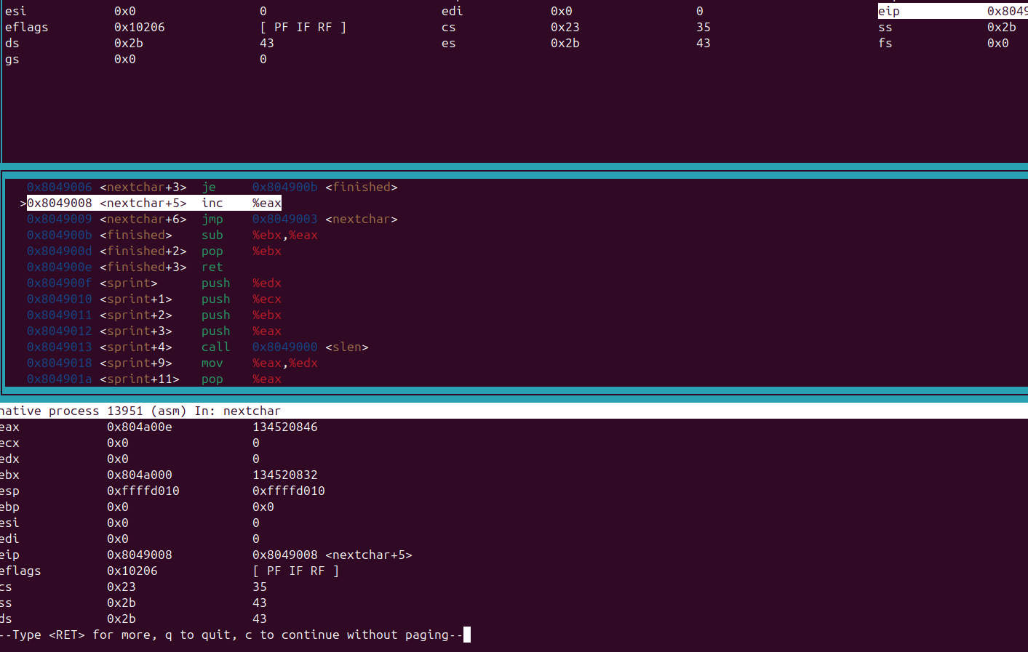
Рис. 4.19: Поиск ошибки в программе через пошаговую отладку

Исправляю найденную ошибку, теперь программа верно считает значение функции (рис.4.20)
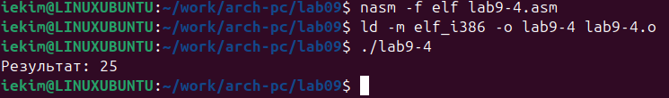
Рис. 4.20: Проверка корректировок в программе

Код измененной программы:
%include 'in_out.asm'
SECTION .data
div: DB 'Результат: ', 0
SECTION .text
GLOBAL _start
_start:
mov ebx, 3
mov eax, 2
add ebx, eax
mov eax, ebx
mov ecx, 4
mul ecx
add eax, 5
mov edi, eax
mov eax, div
call sprint
mov eax, edi
call iprintLF
call quit

5. Выводы
В результате выполнения данной лабораторной работы я приобрел навыки написания программ с использованием подпрограмм, а также познакомился с методами отладки при помощи GDB и его основными возможностями.

6. Список литературы
1. Курс на ТУИС
2. Лабораторная работа №9
3. Программирование на языке ассемблера NASM Столяров А.В.

